2020年6月支部主题党日以案“五说”学习资料
各支部：
2020年是全面建成小康社会目标实现之年，是全面打赢脱贫攻坚收官之年，也是全面贯彻落实十九届四中全会精神开局之年，各位党员干部要进一步提高站位，树立“四个意识”，坚定“四个自信”，做到“两个维护”，巩固拓展“不忘初心、牢记使命”主题教育成果，把“严”的主基调长期坚持下去，不断推进纪检监察规范化、推动新时代全面从严治党向纵深发展。这次以案“五说”学习内容是：
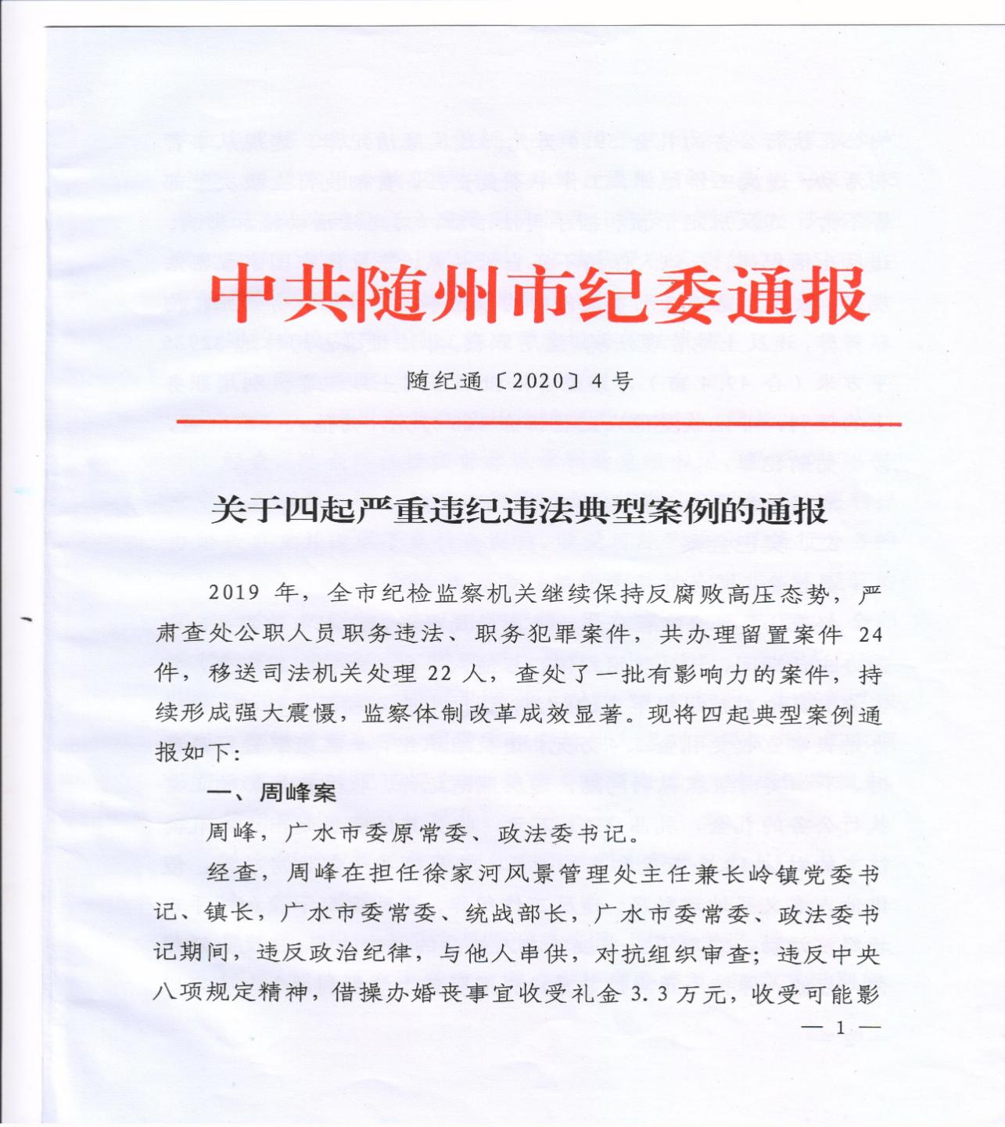
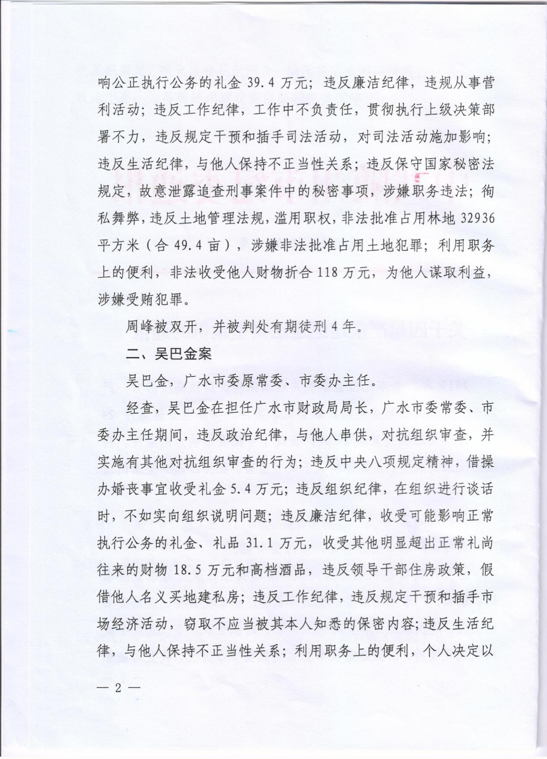

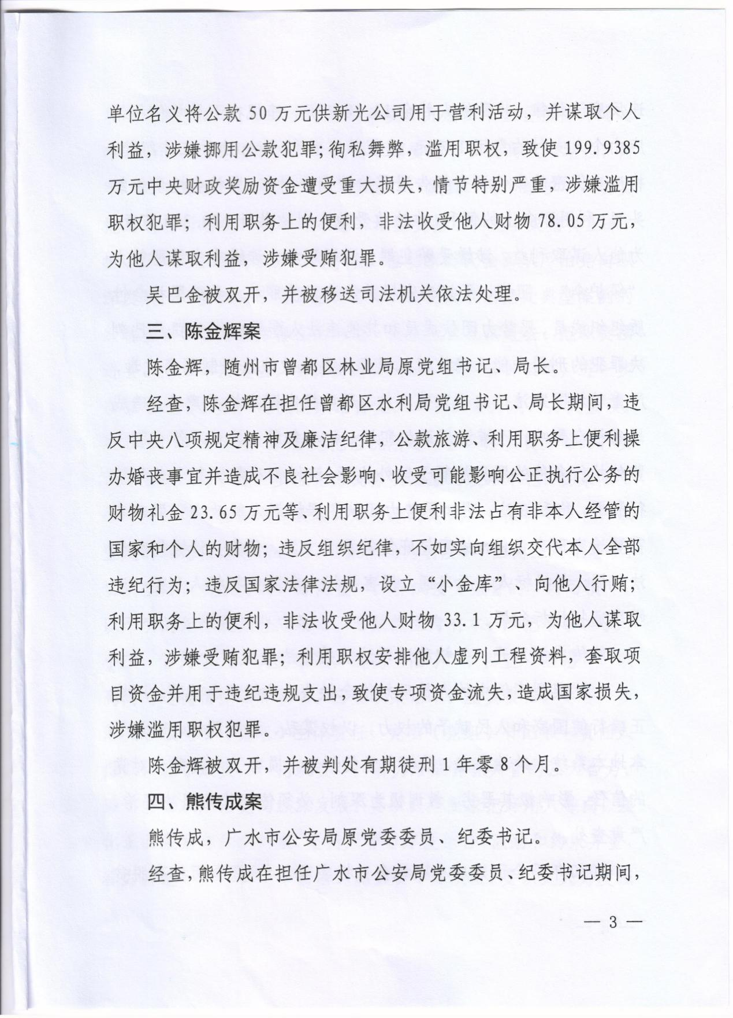
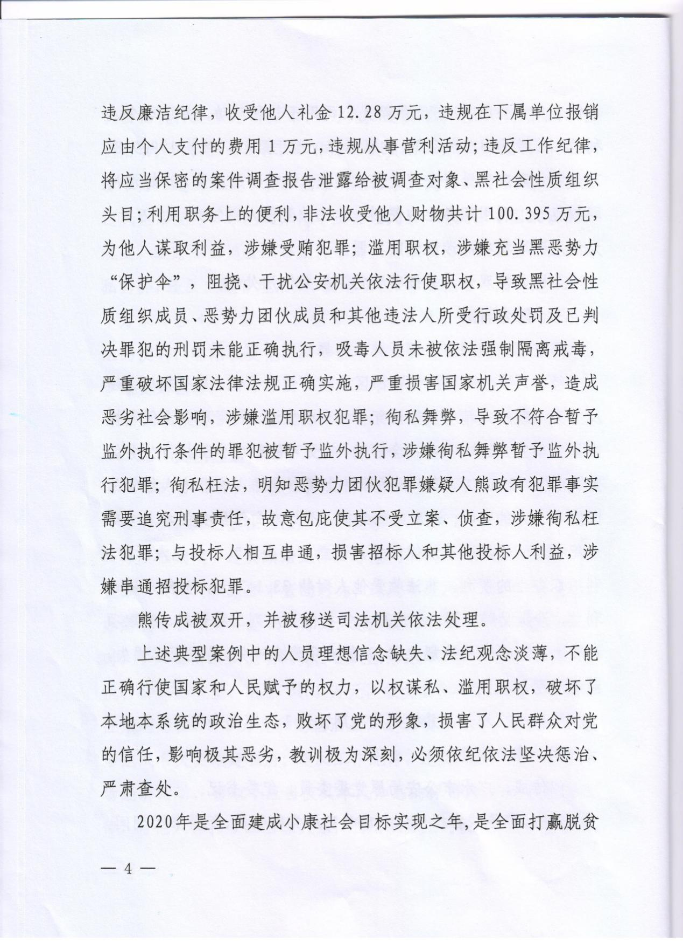
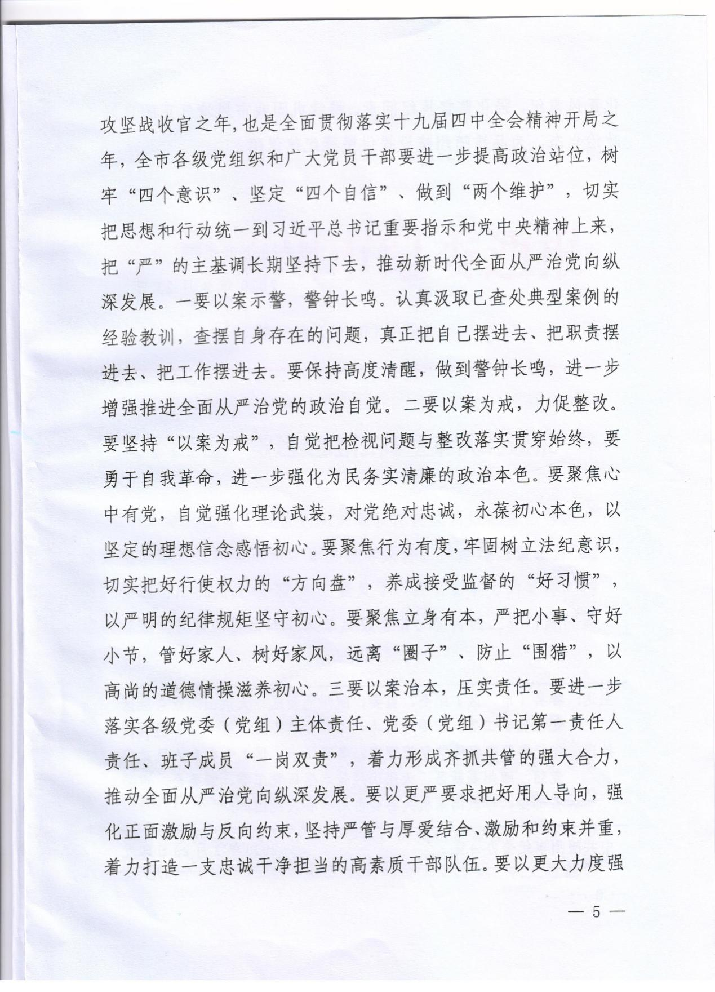
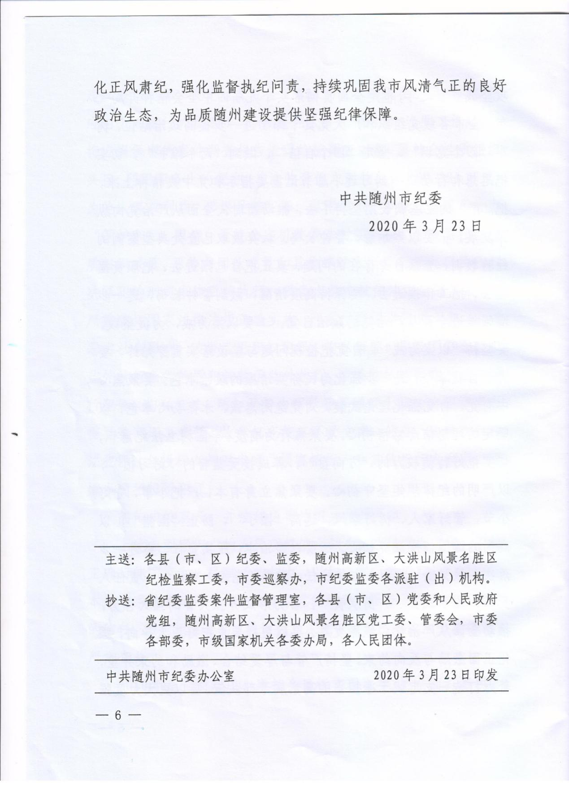

2020年6月5日

